PETEK, 27. 11. 2020
MATEMATIKA
ŠTEVILA DO 5
KER SMO ŽE SPOZNALI VSEH PET ŠTEVIL OD 1 DO 5, JIH BOŠ DANES PONOVIL IN UTRDIL. ZA ZAČETEK HITRO PREŠTEJ OD 1 DO 5 NAPREJ IN NAZAJ. TO JE BILO ČISTO LAHKO ANE? ŠTEVILA OD 1 DO 5 POKAŽI TUDI S PRSTI IN ZRAVEN ŠTEJ. SEDAJ PA ODPRI MODRI DELOVNI ZVEZEK IN REŠI KAR TRI STRANI: 60, 61 IN 62.

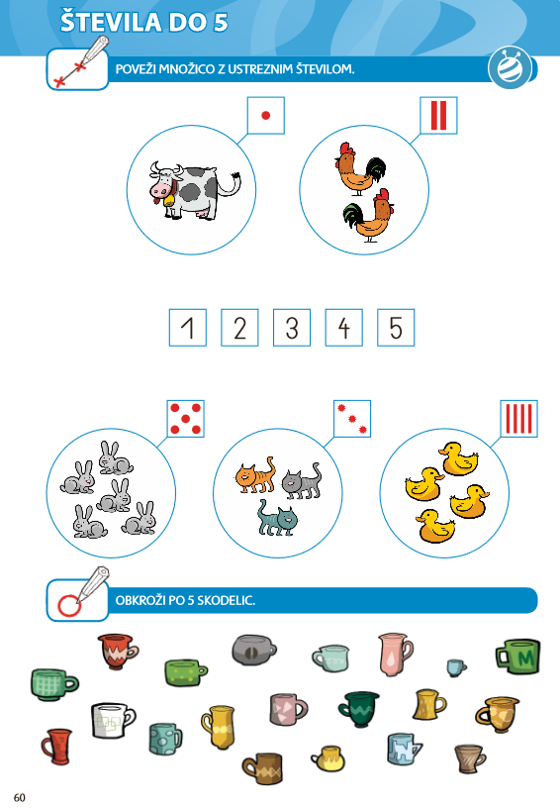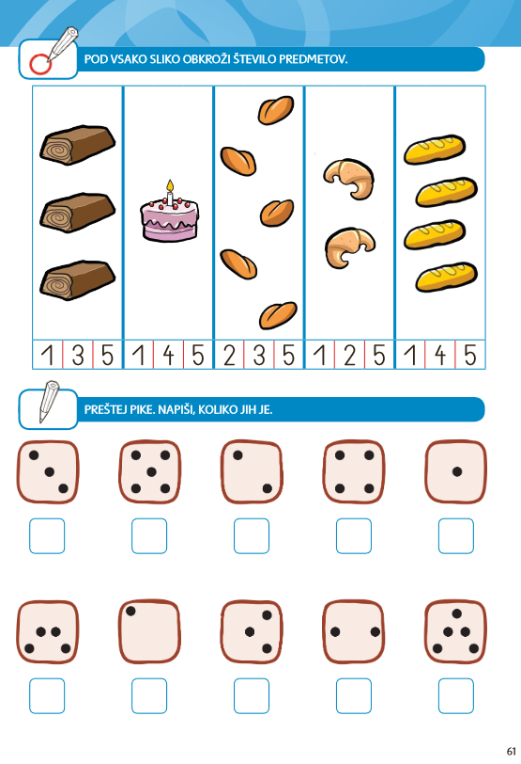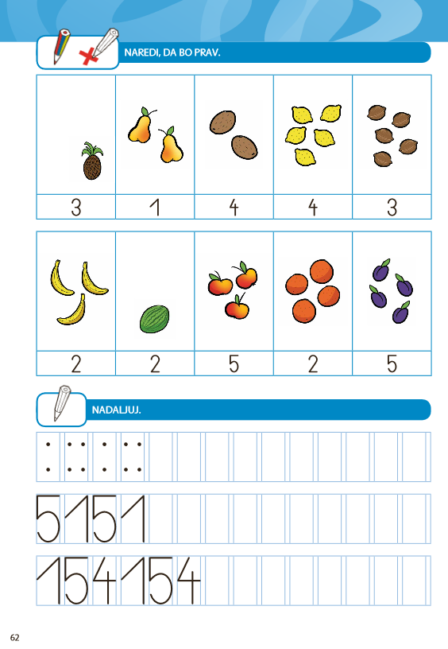

SLOVENŠČINA

ENAKE BESEDE, SUDOKU

SE SPOMNIŠ, KAKO SI PREJŠNJI TEDEN ISKAL ENAKE ČRKE? NO, DANES NE BOŠ ISKAL SAMO ČRK TEMVEČ KAR CELE ENAKE BESEDE! ZA ZAČETEK IZMED SPODNJIH BESED POKAŽI TISTI DVE BESEDI, KI STA ENAKI:
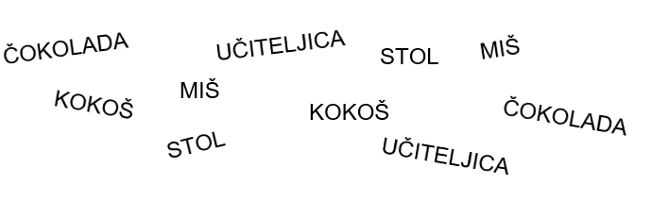
KO SI NAŠEL VSE PARE BESED, ODPRI ORANŽEN DELOVNI ZVEZEK TER REŠI STRANI 65 IN 67 – MALO SE BOŠ POZABAVAL Z ISKANJEM ENAKIH BESED.
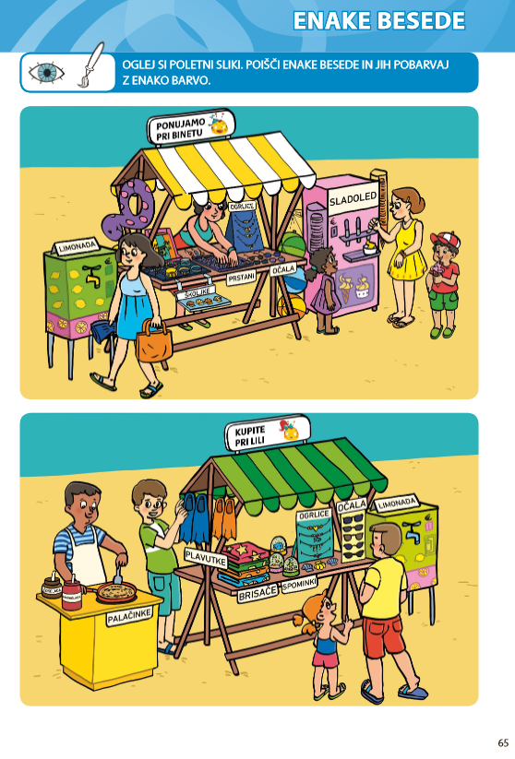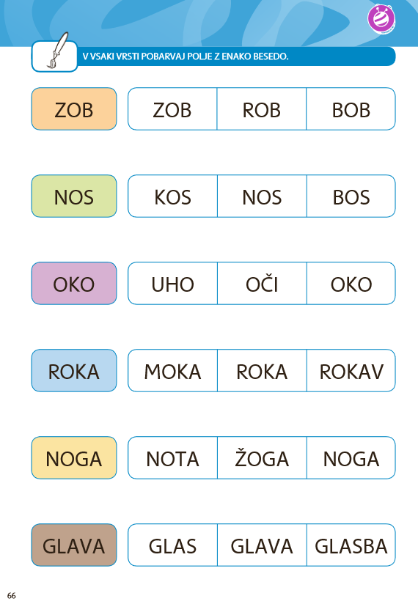

DODATNA NALOGA ZA TISTEGA, KI ŽELI – SUDOKU.
TA NALOGA IMA ZNAK Z UTEŽJO, KAR POMENI, DA JE TEŽJA OD OSTALIH. ČE SI POGUMEN IN IMAŠ VOLJO, SE JO VSEKAKOR LOTI SE SPOMNIŠ ZADNJIČ SUDOKUJA, KJER SI UGOTAVLJAL, KATERA SLIČICA MANJKA V DOLOČENI VRSTICI? DANES TE ČAKA SUDOKU, KI JE SESTAVLJEN IZ BESED. ZATO ODPRI ŠE NASLEDNJO STRAN V DELOVNEM ZVEZKU – 67 – IN REŠI SUDOKU. NE POZABI: VSAKA BESEDA JE LAHKO V ENI VRSTI SAMO ENKRAT!
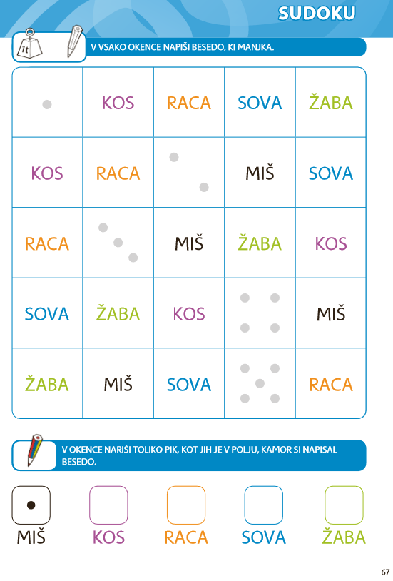
DODATNO ČE ŽELIŠ: LILIBI.SI ŠOLSKA ULICA 1-2 SLOVENŠČINA ČRKARIJA ENAKE BESEDE
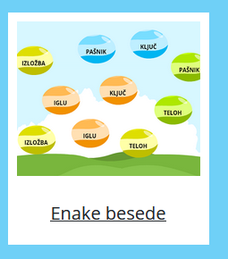

LIKOVNA UMETNOST
SLIKANJE PORTRETA (PABLO PICASSO)

DANES SE BOŠ SPREMENIL/A V UMETNIKA OZIROMA V UMETNICO.
PO NAVODILIH V PPT PROJEKCIJI BOŠ USTVARIL/A SVOJO UMETNINO.
STARŠI, LIKOVNI IZDELEK FOTOGRAFIRAJTE IN GA POŠLJITE UČITELJICI PO ELEKTRONSKI POŠTI.
NAVODILA SO V PROJEKCIJI.

